Сценарий устного журнала
«Ты и твоя будущая профессия»



ПЛАН ПРОВЕДЕНИЯ

Тема «Ты и твоя будущая профессия»
Цели:
образовательная:
- дать представления о различных существующих профессиях и профессиях будущего;
воспитательная:
- создать условия для воспитания активной жизненной позиции, уверенности в своих силах;
-сформировать положительное отношение к осознанному профессиональному выбору;
- воспитывать уважение к труду, людям любой профессии;
развивающая:
- развитие мировоззрения, навыков устной и письменной речи, памяти, критического мышления, групповой самоорганизации, эстетических представлений и художественного вкуса, логического мышления (на основе усвоения студентами причинно-следственных связей, сравнительного анализа), способности четко формулировать свои мысли;
- помочь выявить способности к определенному виду деятельности;
- побудить к поиску информации о различных профессиях, к самовоспитанию, саморазвитию.
Форма проведения: устный журнал
I. Организационно – подготовительная часть
- Подготовительный этап мероприятия: выбор формы проведения мероприятия, изучение информационных материалов, тестов и видеороликов про профессиональную ориентацию, написание сценария, выдача задания по написанию эссе «Моя будущая профессия», создание презентации, формирование материала для ведущих рубрик устного журнала.
- Создание творческой группы и работа с нею. Группа – ведущие рубрик и победители конкурса эссе различных специальностей.
- Наличие технических средств, наглядности, атрибутики: мультимедийный проектор, экран, карточки для ответов на тесты, карандаши, плакаты «Моя будущая профессия».
II. Содержание мероприятия
ВЫБИРАЯ ПРОФЕССИЮ, ЧЕЛОВЕК ВЫБИРАЕТ СУДЬБУ.
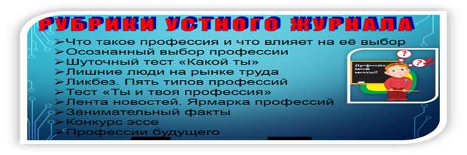 III. Результативность воспитательного мероприятия:
Что интересного, нового вы узнали сегодня? Что осталось в памяти? О чем можно задуматься?
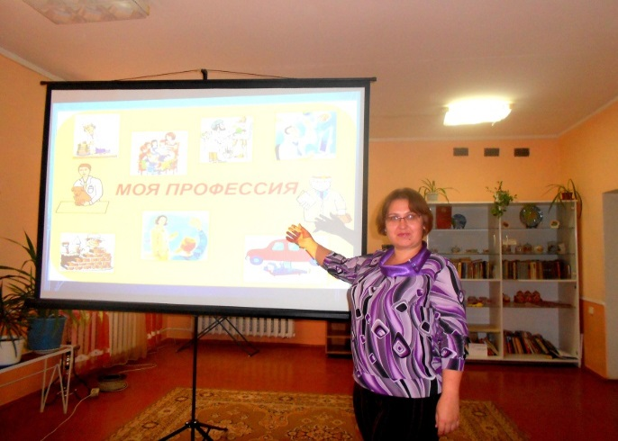
Ход проведения внеаудиторного мероприятия
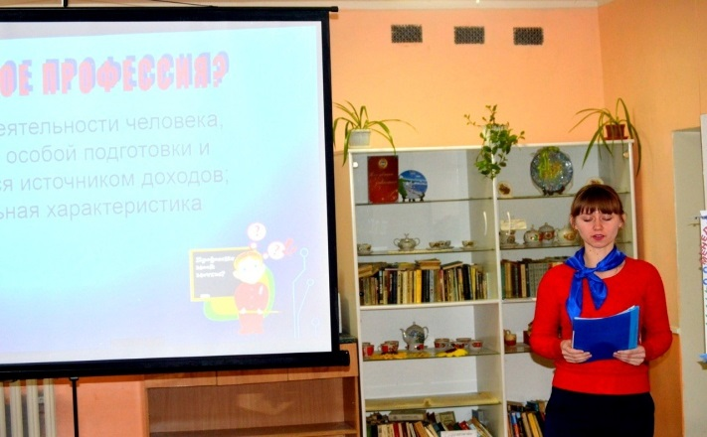
Пройдет совсем немного времени, и вам придется выбирать свой путь в жизни. И путь этот начнется с перекрестка, от которого расходятся не три, как в сказке, а пятьдесят тысяч дорог. А может быть, и больше. Именно столько сейчас существует профессий. И очень важно не ошибиться в выборе пути. Ведь от этого выбора зависит очень многое: и материальный достаток, и круг общения, и интересы, и счастье в жизни.
Недаром говорят, что, выбирая профессию, человек выбирает судьбу. Так что же такое профессия?
Рубрика 1. Что такое профессия и что влияет на её выбор
Профессия - это вид трудовой деятельности человека, которая требует особой подготовки и которая является источником доходов; особая социальная характеристика человека.
На выбор профессии влияют следующие факторы: востребованность и знание о профессии, наличие учебных заведений в городе, советы родителей, интересы, способности, профессиональная диагностика, мнение друзей.

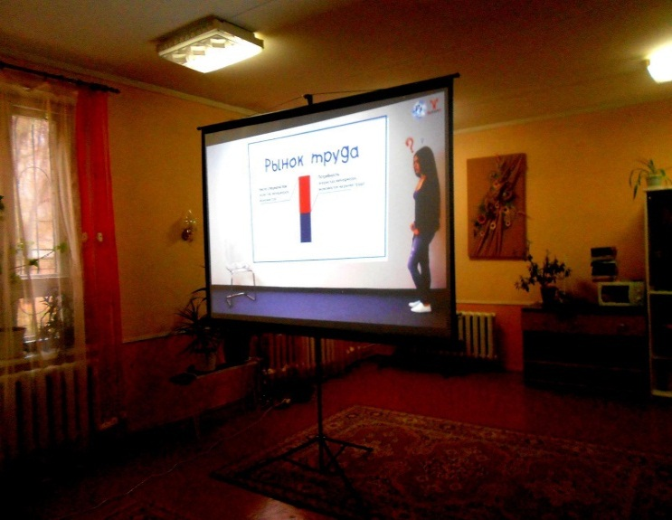
Типичные ошибки в выборе профессии:
выбор профессии за компанию, выбор престижной профессии, отождествление учебного предмета и профессии, отождествление конкретного человека с профессией, несоответствие здоровья и условий труда, устаревшие представления о профессии, незнание своих сильных и слабых сторон, выбор профессии под давлением родителей.
Рубрика 2. Видеоролик «Осознанный выбор профессии».
Рубрика 3. Шуточный тест «Какой ты».

Используя три геометрические фигуры – треугольник, круг, квадрат, представьте человечка, состоящего из 10 элементов.
Должны быть обязательно использованы все три типа фигур.
Подсчитайте количество треугольников. (Выполняется задание).
- А теперь слушайте ключ (слайд – ключ к тесту).

Ключ:
6 – 8 треугольников: ярко выражено стремление к лидерству, хорошо разбирается в людях, работает с любой информацией.
5 треугольников: ответственный исполнитель, хорошие организаторские способности, до мелочей продумывает свою деятельность.
4 треугольника: разнообразие интересов и талантов, склонность к индивидуальной работе.
3 треугольника: рационален, объективен, легко переключается с одного вида деятельности на другой.
2 треугольника: интерес к искусству и человеку, тонко чувствует все новое и необычное.
1 треугольник: обладает богатым воображением, любит изобретать, конструировать, рисовать.
Открываем рубрику 4. Лишние люди на рынке труда.
Рубрику ведет специалист по вопросам выбора профессии.
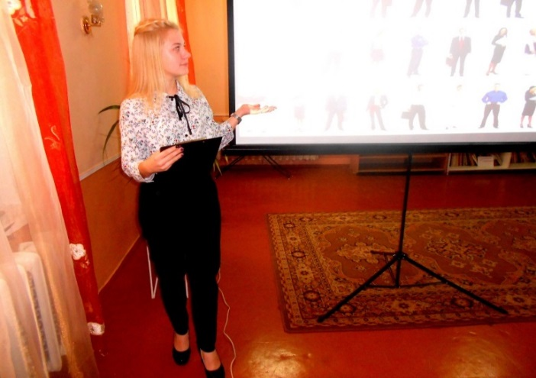
Каждый год сотни тысяч молодых людей выходят на рынок труда, но очень многие так и не находят применения своим знаниям и остаются за бортом. Сейчас, например, на российском рынке труда много лишних юристов и экономистов. Зато очень престижными и востребованными стали инженеры, технологи, особенно в пищевой промышленности, строители, рабочие разных специальностей. Их - то как раз и не хватает. Получить диплом сейчас не проблема- учись и не прогуливай занятия. Но после окончания учебы почти половина молодых специалистов пополняет армию безработных. Почему же так получилось: с одной стороны – острая нехватка специалистов, а с другой – безработица. Лишние люди? Всему виной ошибки при выборе профессии. Многие молодые люди, выбирая профессию, не учитывают своих способностей, гонятся за престижностью, модой, деньгами. В результате – разочарование, неверие в себя, ощущение своей ненужности и не востребованности. Чтобы избежать этого, нужно осознанно подходить к выбору профессии.
Рубрика 5 «Ликбез». Пять типов профессий.
Ликвидацией безграмотности в сфере профессий будет сегодня заниматься (фамилия, имя). Он расскажет о разных типах профессий.
Выступающий:
Существует пять типов профессий.
1. Тип «П» - «человек - природа». Люди этих профессий имеют дело с живой и неживой природой (ветеринар, агроном, эколог).
2. Тип «Т» - «человек -техника». Это водители, строители и другие профессии.
3. Тип «Ч» - «человек - человек». К такому типу профессий относятся учитель, врач, журналист, юрист.
4. Тип «3» - «человек - знак». Это бухгалтеры, ученые, экономист.
5. Тип «X» - «человек - художественный образ». Это художники, актеры.
- Рубрика 6. Тест «Ты и твоя профессия».
Открываем 6 рубрику журнала Тест «Ты и твоя профессия».
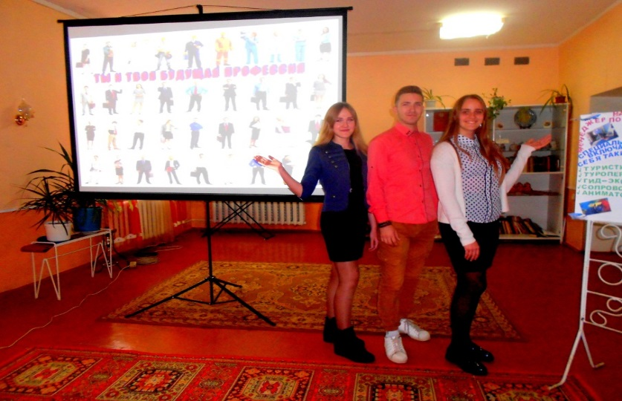
В рубрике 7 «Лента новостей» вас ждут заметки с Ярмарки профессий
Выступающий рубрики. Сегодня на российской ярмарке труда самым большим спросом пользуются такие профессии, как секретарь – референт, программист, менеджер по продажам, системный администратор, бухгалтер, специалисты по информационным технологиям. А в последнее время и такие профессии:
Аудитор – это специалист, который проверяет деятельность кампаний, оценивает их успешность и эффективность.
Бренд – менеджер – специалист, который придумывает образ продукта, бренд – и продвигает его в массы.
Маркетолог - «знающий рынок», специалист, изучающий потребности покупателей, их вкусы и предпочтения.
Мерчендайзер – следит за тем, как товар его фирмы представлен в крупных магазинах. Обходит магазины, дает советы по размещению товара, оформлению витрин.
Переходим к следующей 8 рубрике - «Занимательные факты»
Как вы думаете, чем занимается титестер? Это дегустатор чая. По вкусу, запаху, виду он может определить сорт чая, место, где его вырастили, сезон сбора, способ хранения и переработки. Титестер обладает исключительно тонким обонянием. Люди этой профессии не едят жареного, копченого, не употребляют специи и алкоголь, не курят, не пользуются парфюмерией. Боятся насморка. От них зависят судьбы огромных партий чая, которые стоят миллионы. Чай, который мы пьем, смешанный. В нем может быть до 18 сортов. Они подбирают смеси так, чтобы подчеркнуть особый аромат, улучшить вкус.
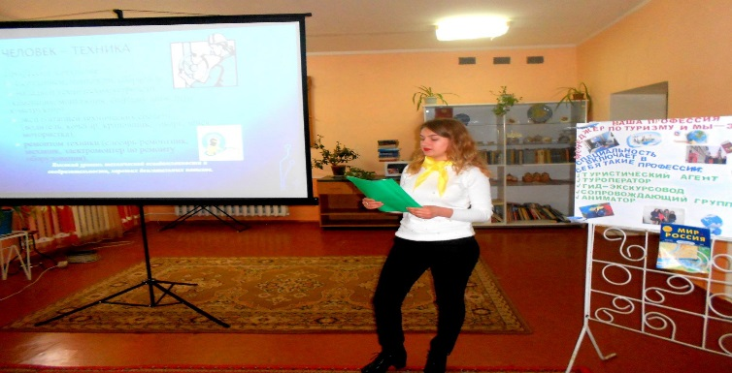
Еще одна редкая профессия – постижёр. Это специалист по изготовлению париков, бород, усов. Эта профессия связана с творчеством. Часто в театре постижёры - еще и гримеры, художники, создающие внешний образ героя. Профессия требует завидное терпение и усидчивость. Но сейчас она все больше и больше востребована в связи с развитием рекламы и шоу – бизнеса.

Занимательные цифры.
По данным Росстата, в мае 2025 года самые высокие зарплаты в России были в следующих отраслях:
- Сфера трубопроводного транспорта — 316,7 тыс. рублей.
- Добыча нефти и природного газа — 225,9 тыс. рублей.
- Рыболовство и рыбоводство — 209,7 тыс. рублей.
- Деятельность воздушного и космического транспорта — 201,4 тыс. рублей.
- Производство табачных изделий — 191,8 тыс. рублей.
Следующая рубрика 9 – это конкурс эссе «Моя будущая профессия». Студенты читают свои эссе.
10 видеорубрика «Будущие профессии». (показ видео)
Заключительное слово ведущего. Сегодня вы узнали о разных профессиях, о том, как правильно выбрать свое дело в жизни. Задача эта нелегкая, к ней надо готовиться уже сейчас. А чтобы профессия радовала, приносила удовольствие, нужно, чтобы она соответствовала вашему складу характера, мышления, психики. Для этого надо узнавать себя, знать свои сильные и слабые стороны. Только тогда вы не ошибетесь и сделаете правильный выбор в жизни.
III. Результативность воспитательного мероприятия
Подведение итогов (рефлексия). Что интересного, нового вы узнали сегодня?
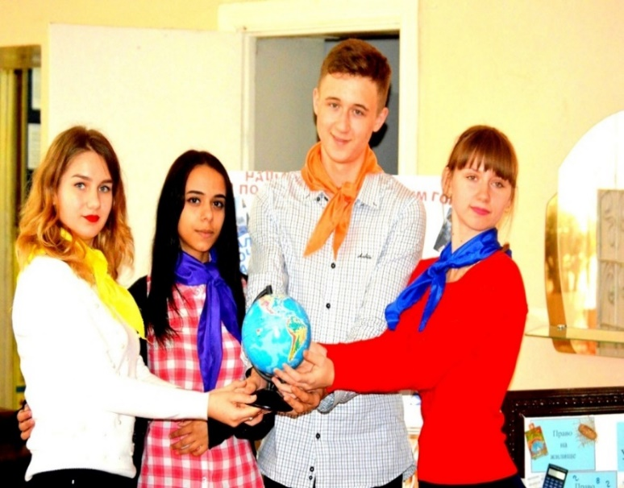
Профессий много есть на свете,
Но выбрать вы должны лишь ту,
Что всех дороже вам на свете,
Чтоб посвятить себя труду.

